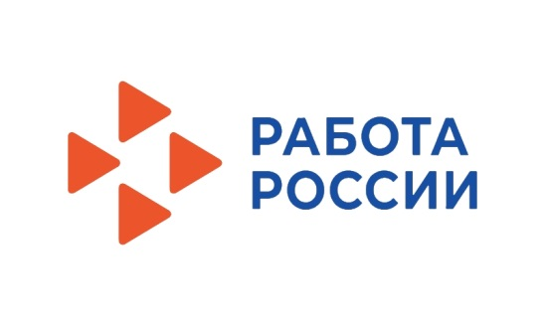
КГКУ «ЦЗН ЗАТО г. Железногорска» совместно с ПАО "Сбербанк"
проводят мини-ярмарку вакансий
09.11.2021г. в 14 часов
Приглашаются соискатели на вакансию клиентский менеджер прямых продаж.
Требования:
- высшее или среднее профессиональное образование;
- готовность к разъездному характеру работы (80% - выезды на предприятия, 20% - работа в офисе).

Приветствуется опыт работы в сфере продаж (торговым представителем, страховым агентом, продавцом-консультантом, промоутером).

Ярмарка состоится в центре занятости населения по адресу: Пионерский проезд, дом 6.
Справки по телефону:75-22-14

